
家庭訪問ではお話をありがとうございました。子どもたちに接するときの参考にさせていただいております。お時間もありがとうございました。子どもたちとの間で親近感が高まったのが感じられます。
西山小学校１年 学年通信

６月号
Ｈ２５．５．２９

さて、近頃気温が高くなり、疲れもあってか体調を崩す子どもが出てきています。夜、早めに寝かせてあげて、朝食も必ずとるようにご協力をお願いします。

休日授業参観・引き渡し訓練・資源回収 ６月８日(土)
授業参観は１組・２組とも教室で算数の授業を行います。
６月の集金
探検バッグ | 680
クリアフォルダー | 150
あさがおセット | 550
あのねノート | 150
けいさんスキル | 480
リングファイル | 194
あゆみファイル | 110
夏休み日誌 | 158
学年費 | 278
合 計 | 2,750
5月超過引落額 | ▲1,350
引き落とし | 1,400
※給食費は、
６月（２３０円×１９回）４，３７０円 です。
授業後、引き渡し訓練があります。スムーズに行えるようご協力ください。午後の資源回収は、１年生は授業としては扱いません。ご家庭での準備の際に資源について話題にしていただくなどしてください。

鍵盤ハーモニカの注文について

鍵盤ハーモニカの注文袋を配布しました。２学期に音楽で使います。休日授業参観の日に見本を廊下に置いておきますので、ご覧ください。学校での購入を希望される方は、６月１４日（金）までに注文袋にお釣りのないようにお金を入れ、テープなどで封を閉じて持たせてください。すでに持っている人や、兄弟のものを使われる人は、購入しなくても構いません。兄弟が低学年の場合は、個別にご準備されることをお薦めいたします。

集金についてのお詫び
５月の学年通信で引き落とし金額を３，１５０円と書きましたが、誤って４，５００円集めてしまいました。ご迷惑をおかけし、大変申し訳ありませんでした。超過の１，３５０円につきましては６月の集金額から差し引いて、残りの１，４００円を６月の引き落とし額とさせていただきます。重ねてお詫び申し上げます。申し訳ございませんでした。

たしざんかあど・ひきざんかあど
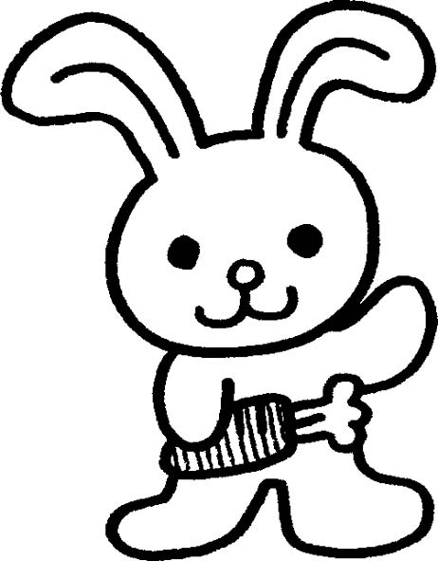
毎日、音読・プリントの宿題にご協力いただき、ありがとうございます。６月中に、音読に加え「たしざんかあど」「ひきざんかあど」を始めたいと思います。数の合成分解や、一位数のたし算ひき算は、すべての算数の基礎になりますので、何度も繰り返して練習する必要があります。ぜひ、ご協力ください。「たしざんかあど」「ひきざんかあど」を持ち帰りましたら、答えを書き込まず、音読のように答えを聞いていただき、サインをしてください。

うさぎのお世話
本校では現在、飼育委員会がうさぎの世話をしています。１年生も、生活科でも生き物とふれあう学習を行いますが、継続的に世話をすることで身近に接したり命の大切さを学んだりできるように、「うさぎ当番」を決めて掃除の時間にうさぎの世話に行きます。うさぎにアレルギーがある子につきましては、直接触れるなどでなく、少し離れたところで様子を見たり餌をやる担当をしたりさせることを考えています。下の票を使って、うさぎにアレルギーがあるかどうかをお知らせください。

キ リ ト リ
氏名（ ） ○でかこんで、６月５日（水）までにお出しください。

● うさぎのアレルギー ・・・・・・・・・・・・・・・・・・・・ あ り な し

水泳指導について ……６月中旬から始める予定です。
暑くなってきましたら水泳の授業を行います。水着のご用意をお願いします。水泳の授業の予定については、行事予定に載せておきましたのでご参照ください。なお、雨天や気温などの都合で実施できない場合がありますが、その際、水泳以外の体育をすることもあります。体操服は今まで通り月曜日に持たせてください。
《持ち物》
スクール水着（黒か紺色）・水泳帽
バスタオル・水泳バッグ・ビーチサンダル

○ 着替えのもの、すべてに記名をお願いします。（水着・水泳帽・バスタオル・水泳バッグ・下着・くつしたなど）
○ 水泳帽の色の指定は、ありませんが、忘れないように注意してください。（貸し出しは、ありません。）

○ ゴーグルは、使用してもかまいません。（貸し出しは、ありません。サイズを合わせてあげてください。）
○ ビーチサンダルは、プールサイドが熱くなっているときに使います。素早く見つけられるように、見やすく名前を書いてください。
《１年生のめあて》
○ 腰ぐらいの水深で歩いたり、走ったりすることができる。
○ 水に顔をつけたり、水中で目を開けたりすることができる。
○ 口や鼻から息をはいたり、水に浮いたりすることができる。
《お願い》
○朝の健康状態をしっかり観察してください。
※見学するときは、連絡帳に理由を書いて知らせてください。

●帽子の記名は、名前がプールサイドから見えるように、正面に大きく書いてください。（学年・組はいりません）

○ つめきり・耳そうじ・入浴・洗髪を心がけましょう。
○ 「たっぷり睡眠・しっかり朝食」をお願いします。
○ 目や耳、鼻などの病気は早く治しましょう。
※ プールに入れない病気
※ 中耳炎・外耳炎・結膜炎・水いぼ・とびひ・頭じらみ
※ 持病があり、医者からプールについて注意を受けている場
合は、早めに連絡してください。
※ 学校でさまざまな検診・検査を行いましたが、特別なお知らせがない場合は、「異常なし」という意味です。ご了承ください。

○ 男子……水着のひもの長さの調節をして、結ぶ練習をしておき
ましょう。
○ 女子……水泳帽がかぶりやすいように、かみの毛を短くするか、ゴムでしばり自分で帽子の中に入れられるようにしましょう。ピンや飾りなどはつけて来ないようにしてください。
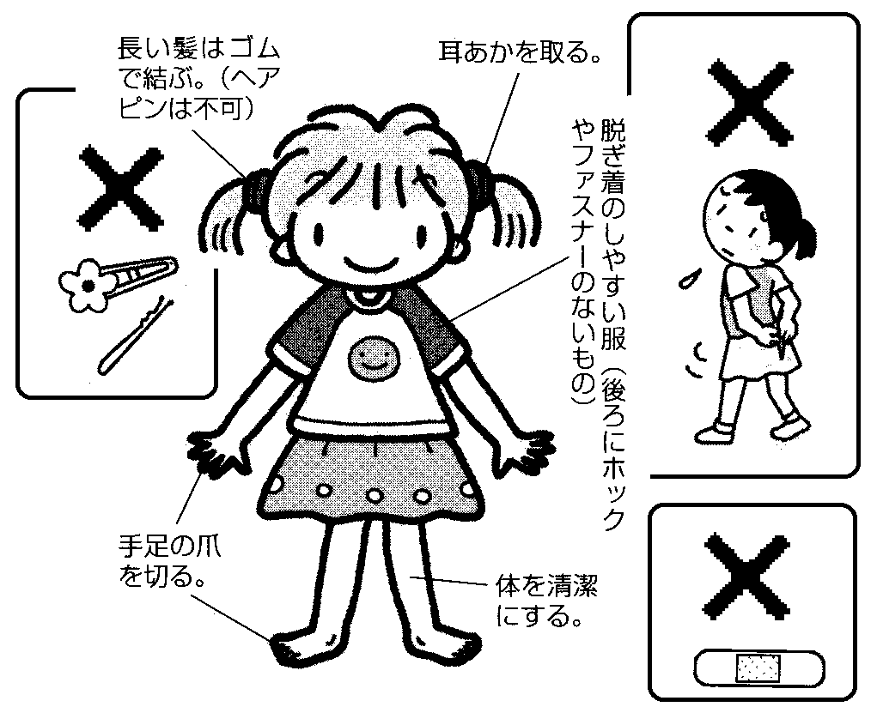

西山小学校 ６月行事計画 （1年生版）
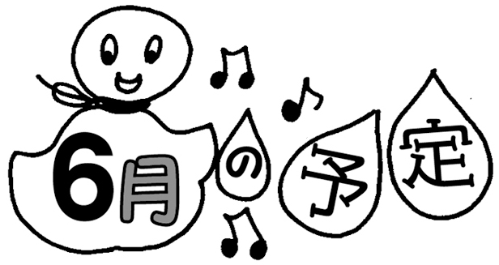
日 | 月 |  | 火 | 水 |  | 木 | 金 | 土
5/26 | ５／２７ |  | ５／２８ | ５／２９ |  | ５／３０ | ５／３１ | １
 | 〈 読み聞かせ １・２組 〉 |  | 〈 読み聞かせ ２組 〉 | 〈 読み聞かせ １・２組 〉 |  | 〈 読み聞かせ １組 〉 | 〈 読み聞かせ １・２組 〉
２ | ３ |  | ４ | ５ |  | ６ | ７ | ８
授業参観
引取訓練
資源回収

11:25～
親子で
下校

 | あじさい読書週間・教育相談週間・はみがき週間 |  |  |  |  |  |  | 授業参観  引取訓練  資源回収  11:25～  親子で  下校
 | Ｂ西日課  朝会  頭じらみ検査  資源回収顔合わせのため、  一斉下校2:30 |  | Ａ西日課  〈 読み聞かせ １組 〉  心の教室 | Ａ西日課  〈 読み聞かせ １組 〉  尿検査 配布 |  | Ａ西日課  〈 読み聞かせ ２組 〉  尿検査 提出日  心の教室 | Ａ西日課  〈 読み聞かせ ２組 〉  ＡＬＴ来校  ２時間目：１組  ３時間目：２組  （１組で給食） | 授業参観  引取訓練  資源回収  11:25～  親子で  下校
９ | １０ |  | １１ | １２ |  | １３ | １４ | １５
 | 授業参観の  代日休業日 |  | Ｂ西日課  心の教室 | Ａ西日課  清潔調べ  体重測定 １年 |  | Ｂ日課  プールスタート  心の教室  資源回収予備日  ４時間13:00下校 | Ａ西日課
１６ | １７ |  | １８ | １９ |  | ２０ | ２１ | ２２
 | な か よ し 運 動
 | Ｂ西日課  一斉下校2:20 |  | Ａ西日課  心の教室 | Ａ西日課  スクールカウンセラー来校 |  | Ｂ西日課  集金振替日  心の教室  一斉下校2:20 | Ａ西日課
２３ | ２４ |  | ２５ | ２６ |  | ２７ | ２８ | ２９
 | な か よ し 運 動
 | Ｂ西日課  一斉下校2:20 |  | Ａ西日課  心の教室 | Ａ西日課 |  | Ａ西日課  なかよし給食  心の教室 | Ｂ西日課  一斉下校2:20
３０
7月の主な予定（基本Ｂ日課）
１日（月）朝会  ２日（火）清潔調べ  ９日（火）  Ｂ日課４時間  個人懇談会  １０日（水）集金振替日 ＳＣ  １１日（木）心の教室  １２日（金）ＡＬＴ |  |  |  |  | １５日（月）海の日  １７日（水）短縮日課  １８日（木）短縮日課 給食終了 ４限通学班会  １９日（金）終業式 陸上部壮行会  ２９日（月）出校日
行事予定表の  ハテナ…  これ、なあに？ |  | ＜教育相談週間＞ 西山タイム（朝の短い活動時間）や道徳・学活の時間を使って、児童との面談を行います。わからないことや困っていることなど、一人ひとりとお話をします。  ＜ＡＬＴ（英語の授業を補助する外国人教師）について＞  年間６回ほど、外国人の講師の先生が来校し、英語を教えてくれます。  ＜なかよし運動・なかよし給食＞ 西山小学校には、１年生から６年生をそれぞれ２～３人ずつ集めたグループ（縦割り班）があり、そのグループで活動することがときどきあります。今回は朝の１５分間にちょっとした運動をしたり、縦割り班で給食を食べたりします。

